Bad Füssinger „neue Küche“:
Gesundbrunnen für Genießer

Bad Füssing – Ob frisch gepflücktes Gemüse direkt von den Feldern nebenan, abgeschmeckt mit heimischen oder köstlichen Käse auf Wunsch sogar aus Stutenmilch und Ziegenmilch: Die Restaurantköche im niederbayerischen Bad Füssing beweisen ihren Gästen Tag für Tag, dass man Gesundheit auch Essen kann. „Gesund schlemmen zwischen den Thermen“ ist das neue Motto in vielen Küchen der 50 Restaurants im Ort. In einem der renommiertesten deutschen Restaurantführer, dem Schlemmeratlas 2020, sind gleich drei Restaurants mit zwei bzw. einem der begehrten „Kochlöffel“ ausgezeichnet. Das Reiseportal Tripadvisor bewertete 32 Bad Füssinger Restaurants aktuell mit vier von fünf möglichen Genusspunkten. Und im neuen Guide Michelin wurde das „sehr komfortable“ Restaurant „Glockenturm“ für die fachkundig mit Qualitätsprodukten zubereiteten Menü-Kreationen gelobt.

Neue Studien zeigen: Richtiges Genießen mit Reduktion der Kalorien kann den Organismus dazu bringen, regelrechte Gesundbrunnen-Moleküle auszuschütten. Die bremsen den Alterungsprozess in den Körperzellen. Deshalb können die Gäste in Europas beliebtestem Kurort Bad Füssing im Herzen des Bayerischen Golf- und Thermenlands jetzt auf Wunsch in ausgewählten Restaurants das Geschmacksfeuerwerk einer wirkungsvollen und vor allem auch wohlschmeckenden Anti-Aging-Küche genießen.

Glutenfrei, laktosefrei und besonders fettarm: Bad Füssings Köche sind derzeit dabei, das Heilbad an der Grenze zu Oberösterreich auch kulinarisch an die Spitze der europäischen Kurorte zu kochen. Auch ein echter Gewinn für die Gesundheit: Der Trend zu kleineren Portionen auf Wunsch, als Alternative zu den sonst üblichen „Seniorentellern“ und „Kinderportionen“.

Ebenso wie die Gastronomen haben auch die Gäste in Bad Füssing erkannt: Das Bad in den legendären Bad Füssinger Thermen bringt mehr, wenn ergänzend dazu richtiges Essen Leib und Seele zusammenhält.

Ganz klar erkennbar ist in Bad Füssing deshalb auch der Trend, möglichst auf kalorienhaltige Beilagen zu verzichten. Statt Kartoffeln, Pommes frites oder Knödel begleiten in Europas übernachtungsstärkstem Kurort immer öfter gegrilltes Gemüse und frische Salate Steak, Schnitzel & Co.. So mancher Küchenchef nimmt bei seinen schmackhaften Kreationen Anleihen aus der Wissensschatzkammer von Ayurveda und traditioneller chinesischer Medizin.

Damit gesunder Genuss auch nach der Rückreise in den Alltag der Schlüssel für die eigene Gesundheit und ein beschwerdefreies Leben bleibt, werden in Bad Füssing für die Gäste mittlerweile auch Kochkurse mit raffiniertem kulinarischen Programm angeboten: So gibt es Kochschulen im Stil der Fernsehköche mit speziellen Küchenkursen zum Beispiel für Gäste mit Diabetes, Übergewicht oder zu hohen Cholesterinwerten.

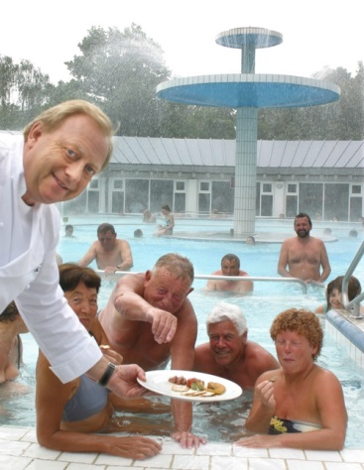
Bad Füssing bietet gesunde Schlemmererlebnisse: mit kulinarischen Genüssen zum gesund und fit bleiben. Selbst Sterneköche wie Alfons Schuhbeck waren bereits in den Thermen und verwöhnten die Gäste mit raffinierten kalorienarmen Snacks.

Archivfoto:
Kur- & GästeService Bad Füssing/
obx-BayernReport

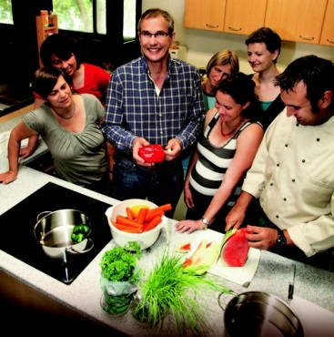

Gesund und genussvoll Kochen im Alltag: Bei speziellen Themen-Kochkursen in der Lehrküche des Großen Kurhauses lernen die Gäste wie auch das Kochen zu Hause zum Gesundbrunnen für Genießer werden kann.
Foto: Kur- & GästeService Bad Füssing

Hinweis für die Redaktion:
Diese Fotos zum kostenfreien Download und zur honorarfreien Nutzung sowie weitere Pressetexte und attraktive Pressebilder aus und über Bad Füssing in Druckqualität im Internet unter:
http://badfuessing.newswork.de

